Zubehör OWAconstruct Abhänger

Odenwald Faserplattenwerk (OWA)

Eigenschaften

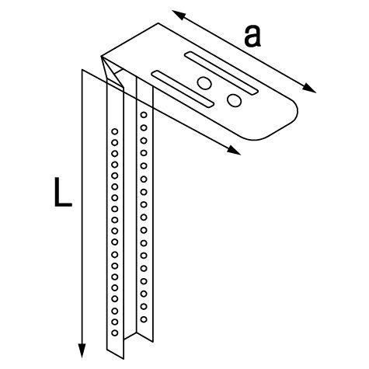

Breite (mm)

15,00 - 100,00

Höhe (mm)

24,00 - 52,00

Länge (mm)

47,00 - 3.000,00